在使用 Git 作为版本控制的时候，我们可能会由于各种各样的原因提交了许多临时的 commit，而这些 commit 拼接起来才是完整的任务。那么我们为了避免太多的 commit 而造成版本控制的混乱，通常我们推荐将这些 commit 合并成一个。

首先假设我们有3个 commit.

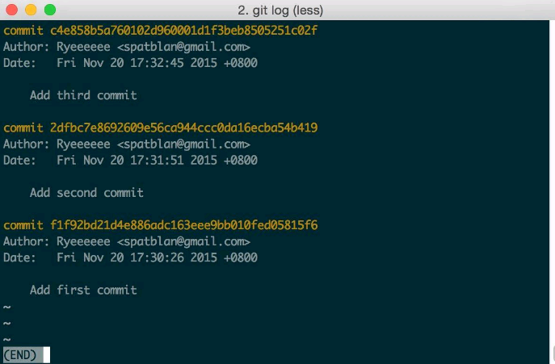

我们需要将 2dfbc7e8 和 c4e858b5 合并成一个 commit，那么我们输入如下命令



(也可以输入 git rebase –i HEAD~2，)

参数i是进入交互模式，-i 的参数后面是不需要合并的 commit 的 hash 值，这里指的是第一条 commit， 接着我们就进入到 vi 的编辑模式。

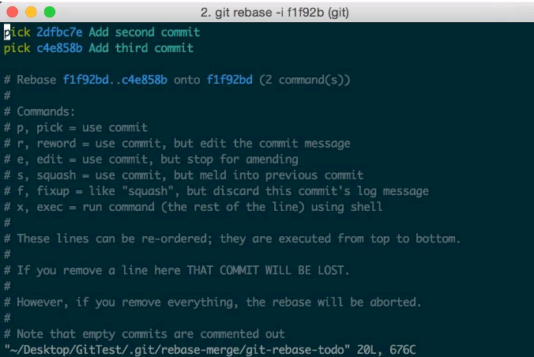

可以看到其中分为两个部分，上方未注释的部分是填写要执行的指令，而下方注释的部分则是指令的提示说明。指令部分中由前方的命令名称、commit hash 和 commit message 组成。

当前我们只要知道 pick 和 squash 这两个命令即可。

* pick 的意思是要会执行这个 commit
* squash 的意思是这个 commit 会被合并到前一个commit

我们将 c4e858b5 这个 commit 前方的命令改成 squash 或 s，然后输入:wq以保存并退出

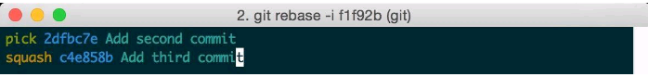

这是我们会看到 commit message 的编辑界面

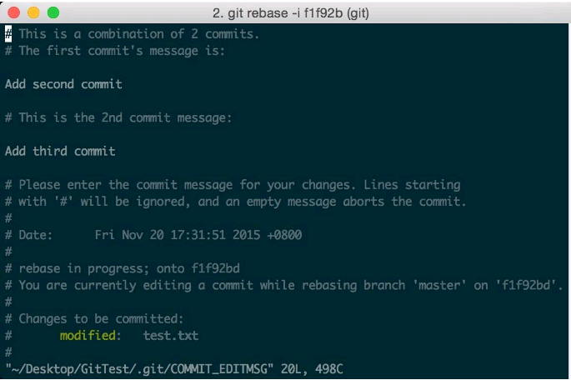

其中, 非注释部分就是两次的 commit message, 你要做的就是将这两个修改成新的 commit message。

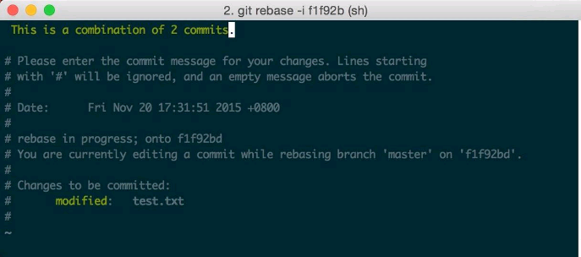

输入wq保存并推出, 再次输入git log查看 commit 历史信息，你会发现这两个 commit 已经合并了。

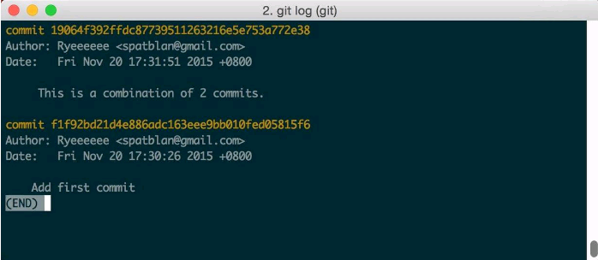

**注意事项**：如果这个过程中有操作错误，可以使用 git rebase --abort来撤销修改，回到没有开始操作合并之前的状态。